练习题目：
倒序输出整数

问题描述：
编写JAVA程序，实现接收用户键盘输入的一个3位整数，倒序组合输出
如：输入： 123
输出： 321

运行效果：
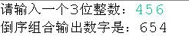

源代码参考：ReverNumDemo.java

